**8 công cụ AI tốt nhất cho giáo viên sẽ giúp bạn tiết kiệm thời gian vào năm 2025**



Các công cụ AI dành cho giáo viên ngày càng trở nên phổ biến và dễ tiếp cận. Với việc sử dụng [**AI trong giáo dục, giáo**](https://www.classpoint.io/blog/ai-in-education-guide/) viên có thể tận dụng tối đa thời gian và nguồn lực trên lớp của họ.

Trong blog này, chúng ta sẽ xem xét 8 trong số các công cụ AI tốt nhất cho giáo viên sẽ giúp bạn tận dụng tối đa năm 2024 này. Những công cụ AI này sẽ không chỉ nâng cao trải nghiệm giảng dạy của bạn mà còn đảm bảo rằng sinh viên của bạn sẽ tận dụng tối đa trải nghiệm học tập của họ.

Bạn có phải là giáo viên đang tìm cách đi đầu trong công nghệ giáo dục không? Vậy thì cái này là dành cho bạn, vì vậy hãy tiếp tục đọc để tìm hiểu thêm về những công cụ AI tuyệt vời này dành cho giáo viên!

**Các công cụ AI tốt nhất cho giáo viên (Phải có vào năm 2024)**

| **Các công cụ AI dành cho giáo viên** | **hữu ích cho** | **việc định giá** |
| --- | --- | --- |
| [**Edcafe AI**](https://www.classpoint.io/blog/vi/7-cong-cu-ai-tot-nhat-danh-cho-giao-vien-se-giup-ban-tiet-kiem-thoi-gian-vao-nam-2023#1) | Lập kế hoạch bài học, tài nguyên giảng dạy, tạo câu đố, flashcards, đọc hiểu, tạo hình ảnh, chuyển văn bản thành giọng nói, chatbot tùy chỉnh, slide, quản lý lớp học, cộng tác với giáo viên | Gói  miễn phí và trả phí với giá 8 USD / tháng |
| [**ClassPoint AI**](https://www.classpoint.io/blog/vi/7-cong-cu-ai-tot-nhat-danh-cho-giao-vien-se-giup-ban-tiet-kiem-thoi-gian-vao-nam-2023#2) | Tạo câu đố tức thì từ các trang trình bày PowerPoint (các loại câu hỏi dựa trên Phân loại Bloom). Hỗ trợ đa ngôn ngữ. | Gói miễn phí và trả phí với giá 8 USD/tháng |
| [**MagicSchool AI**](https://www.classpoint.io/blog/vi/7-cong-cu-ai-tot-nhat-danh-cho-giao-vien-se-giup-ban-tiet-kiem-thoi-gian-vao-nam-2023#3) | Lập kế hoạch bài học, tạo IEP, tạo kế hoạch SEL, lập kế hoạch đánh giá trắc nghiệm, tạo truyện cười của giáo viên (tối đa 50 công cụ giảng dạy AI) trong một công cụ | Gói miễn phí và trả phí với giá 8,33 USD / tháng |
| Kiểm tra đạo văn  [**Quillbot**](https://www.classpoint.io/blog/vi/7-cong-cu-ai-tot-nhat-danh-cho-giao-vien-se-giup-ban-tiet-kiem-thoi-gian-vao-nam-2023#4) | , viết lại ngữ pháp, trích dẫn | Gói miễn phí và trả phí bắt đầu từ USD 4.17 / tháng |
| [**PowerPoint Speaker Coach**](https://www.classpoint.io/blog/vi/7-cong-cu-ai-tot-nhat-danh-cho-giao-vien-se-giup-ban-tiet-kiem-thoi-gian-vao-nam-2023#5) | Cải thiện bản trình bày PowerPoint, báo cáo diễn tập | Miễn phí với Office 365 |
| [**Gamma AI**](https://www.classpoint.io/blog/vi/7-cong-cu-ai-tot-nhat-danh-cho-giao-vien-se-giup-ban-tiet-kiem-thoi-gian-vao-nam-2023#6) | Tạo văn bản thành slide tức thì (đi kèm với các mẫu và thiết kế được tạo sẵn và bộ công cụ trình bày mở rộng!) | Gói miễn phí và trả phí bắt đầu từ 8 USD / tháng |
| [**Gradescope**](https://www.classpoint.io/blog/vi/7-cong-cu-ai-tot-nhat-danh-cho-giao-vien-se-giup-ban-tiet-kiem-thoi-gian-vao-nam-2023#7) | Chấm điểm và phản hồi cho tất cả các môn học và cấp độ (đi kèm với trình kiểm tra đạo văn tích hợp) | Kế hoạch miễn phí và thể chế. Chi phí có sẵn theo yêu cầu. |
| [**AI hình thành**](https://www.classpoint.io/blog/vi/7-cong-cu-ai-tot-nhat-danh-cho-giao-vien-se-giup-ban-tiet-kiem-thoi-gian-vao-nam-2023#8) | Phản hồi theo thời gian thực, tạo đánh giá (có sẵn các loại đánh giá đa dạng) | Gói miễn phí và trả phí với giá 15 USD / tháng |

**1.**[**Edcafe AI**](https://www.edcafe.ai/)

[**Edcafe AI**](https://www.edcafe.ai/) định nghĩa lại những gì một công cụ AI có thể làm cho các nhà giáo dục, cung cấp một loạt các tính năng năng động vượt trội hơn nhiều đối thủ cạnh tranh. AI tạo tất cả trong một này không chỉ ngăn chặn việc tạo nội dung giảng dạy, vì nó còn tạo ra nội dung AI tương tác tích cực thu hút sinh viên, khiến nó khác biệt với các công cụ khác chỉ dựa vào các giải pháp dựa trên văn bản.

Edcafe AI cung cấp một giải pháp thuận tiện để tạo nội dung do AI tạo ra từ tài liệu của riêng bạn. Nó đơn giản hóa kỹ thuật nhanh chóng — chỉ cần nhập một chủ đề, chủ đề, văn bản đầy đủ, liên kết trang web hoặc thậm chí là một tài liệu. Các mô hình ngôn ngữ tiên tiến của Edcafe sẽ phân tích tài liệu để tạo ra nội dung AI thông minh, chất lượng cao, giúp việc tái sử dụng và nâng cao tài nguyên hiện có của bạn trở nên dễ dàng hơn bao giờ hết.

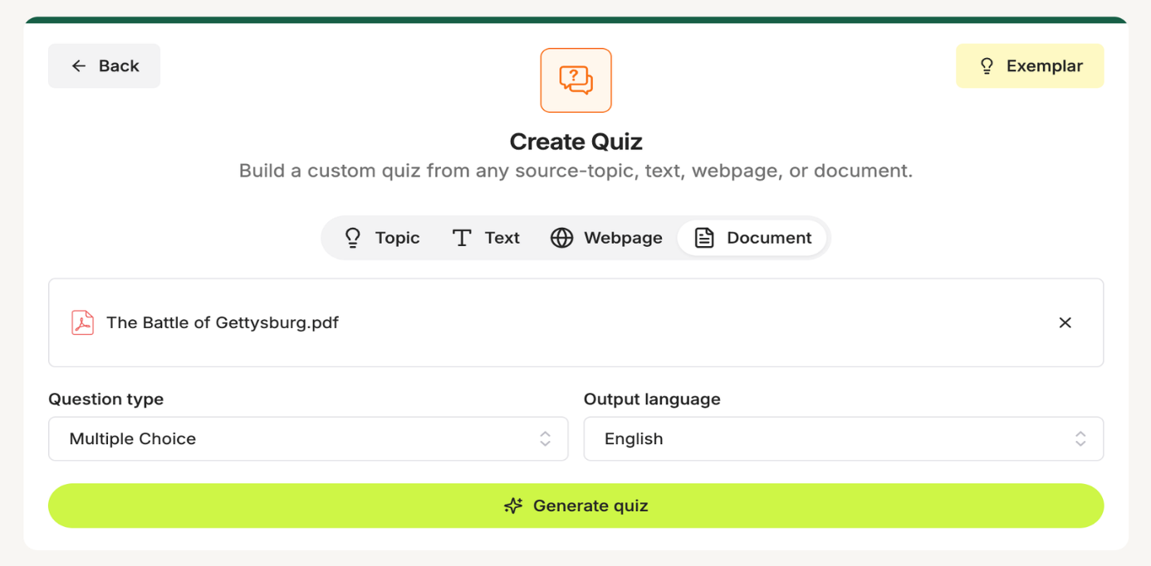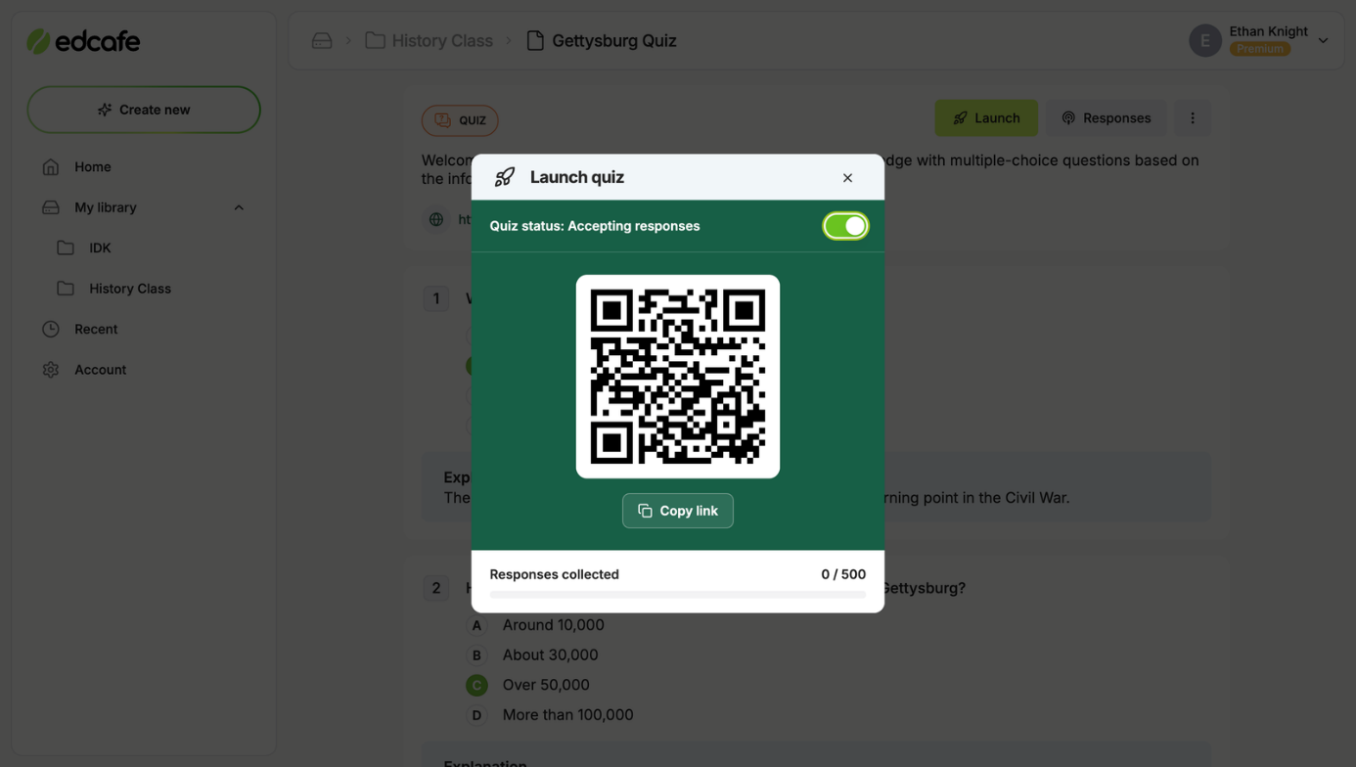

Edcafe AI cũng bao gồm một trung tâm cộng tác giống như Google Drive để giáo viên tải lên và chia sẻ tài nguyên, tăng cường làm việc nhóm và hợp lý hóa quy trình quản lý tài liệu giảng dạy AI. Với trọng tâm là các tính năng tiên tiến nhưng thiết thực, Edcafe được thiết kế để nâng cao trải nghiệm giảng dạy của bạn và đảm bảo rằng bạn được trang bị các công cụ tốt nhất cho công việc.

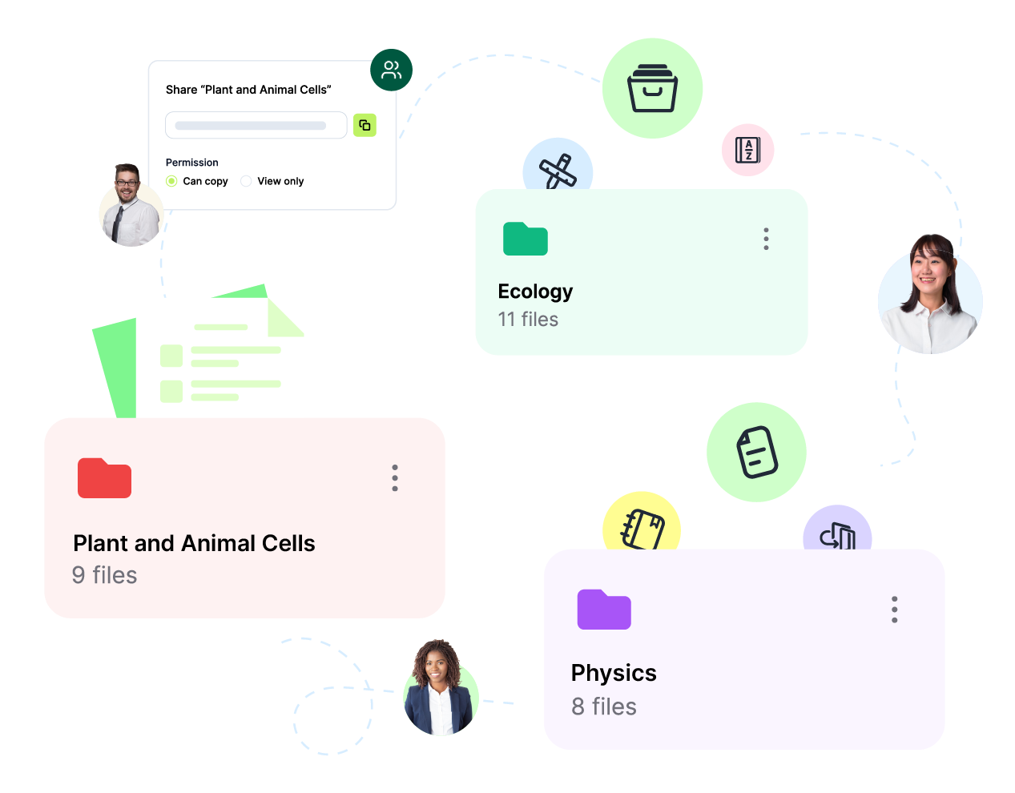

**Tính năng đặc biệt:** Lập kế hoạch bài học, tài nguyên giảng dạy, tạo bài kiểm tra, flashcards, đọc hiểu, tạo hình ảnh, chuyển văn bản thành giọng nói, chatbot tùy chỉnh, slide, quản lý lớp học, cộng tác của giáo viên

**Để lập kế hoạch**

* Trình tạo kế hoạch bài học
* Trình tạo slide
* Web Scraping cho tài nguyên giảng dạy

**Đối với tài liệu giảng dạy**

* Lưu ý tóm tắt
* Nhà sản xuất Flashcards
* Thẻ từ vựng
* Bài tập đọc dựa trên từ vựng
* Đọc văn bản cân bằng
* Chuyển văn bản thành giọng nói
* Trình tạo văn bản thành hình ảnh

**Để đánh giá**

* Trình tạo câu đố AI
* Trình tạo câu đố từ YouTube sang Quiz
* Đọc hiểu

**Đối với Chatbot**

* Bot giảng dạy tùy chỉnh
* Chatbot Hỏi &Đáp
* Chatbot đố vui
* Nhân vật Chatbot

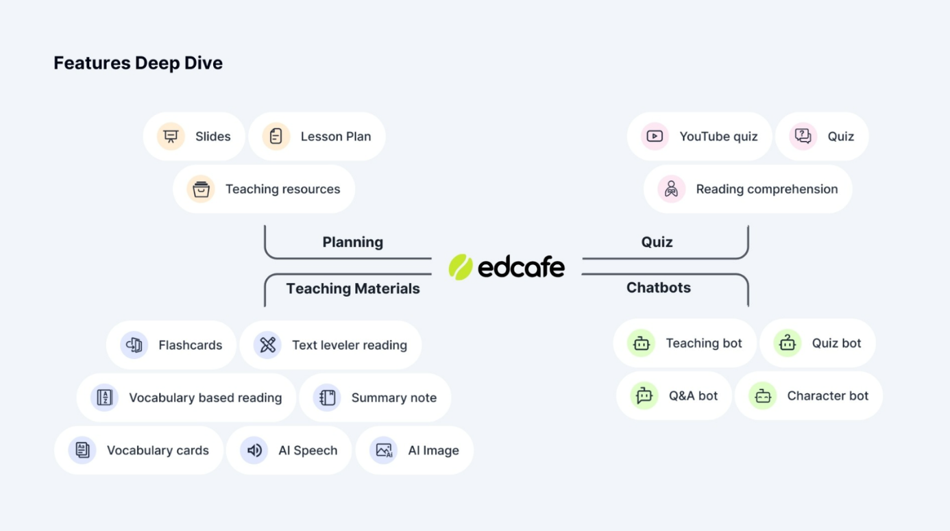

**Giá:** Mãi mãi miễn phí với những giới hạn; Phiên bản Pro bắt đầu từ $ 8 mỗi tháng.

**2.**[**AI ClassPoint**](https://www.classpoint.io/ai-quiz-generator)

Tạo các slide giảng dạy và câu đố là một phần và bưu kiện của quá trình giảng dạy. Với [**ClassPoint AI,**](https://ai.classpoint.io/) các nhà giáo dục có thể **tạo câu hỏi trắc nghiệm từ bất kỳ** **trang trình bày** PowerPoint nào. Ngay cả khi chỉ có một từ trên slide của bạn, ClassPoint AI sẽ có thể tạo ra vô số câu hỏi chỉ bằng cách đọc từ trên slide của bạn.



Ví dụ: nếu trang chiếu chứa từ “Tiếng Anh”, thì AI của ClassPoint sẽ phát hiện từ đó và tạo câu hỏi về tiếng Anh. Để tạo câu hỏi chính xác hơn, chúng tôi khuyên bạn nên bao gồm nhiều văn bản hơn trong các trang trình bày của mình. Nếu slide của bạn bao gồm các văn bản về quang hợp cho lớp Sinh học của bạn, ClassPoint AI sẽ tạo ra các câu hỏi liên quan đến quang hợp.

**Tính năng đặc biệt**: Giáo viên cũng có thể điều chỉnh loại bài kiểm tra và đánh giá bằng cách chọn Cấp độ phân loại của Bloom mà họ muốn thấy được áp dụng trong câu hỏi đó cho các câu hỏi hình thành và sư phạm hơn. ClassPoint AI cũng hỗ trợ nhiều ngôn ngữ.

**Giá cả** : ClassPoint miễn phí và hoàn toàn dễ sử dụng. Để sử dụng không giới hạn tất cả các tính năng của nó, giáo viên có thể đăng ký Gói ClassPoint Pro đi kèm với quyền truy cập không giới hạn vào [**AI của ClassPoint**](https://ai.classpoint.io/) , [**Đối tượng có thể kéo được**](https://www.classpoint.io/features/draggable-objects-in-powerpoint) , [**Lớp đã lưu**](https://www.classpoint.io/features/my-class) và [**Gamification nâng cao**](https://www.classpoint.io/gamified-reward-system-in-powerpoint) .

Check out out curated list of the [**Top 6 Free Quiz Maker Tools For Teachers (All AI-Powered!)**](https://www.classpoint.io/blog/free-quiz-maker-apps).

**Dùng thử ClassPoint AI miễn phí**

800,000+ educators and professionals use ClassPoint AI to generate instant AI quizzes in PowerPoint.

[**Get started now**](https://app.classpoint.io/auth/signup?c=/blog/vi/7-cong-cu-ai-tot-nhat-danh-cho-giao-vien-se-giup-ban-tiet-kiem-thoi-gian-vao-nam-2023)

**3.**[**AI của MagicSchool**](https://www.magicschool.ai/)

MagicSchool AI là một công cụ giảng dạy toàn diện bao gồm tối đa 50 công cụ có thể giúp giảm bớt gánh nặng của giáo viên từ việc lập kế hoạch bài học và giao tiếp với gia đình, đến học tập cá nhân hóa, tạo đánh giá và hơn thế nữa! Bạn đặt tên cho nó, họ có nó.

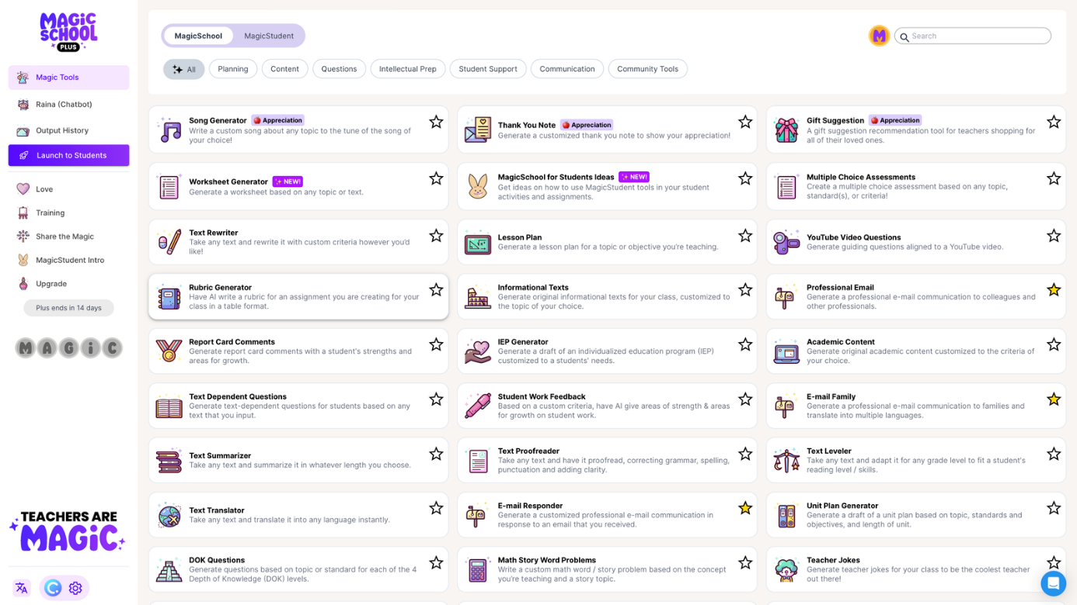

Ngoài ra, giáo viên cũng có thể truy cập vào trợ lý AI cá nhân, Raina để động não ý tưởng cho tài liệu lớp học hoặc thực tiễn tốt nhất trong giảng dạy hoặc giải quyết các vấn đề bạn gặp phải trong giảng dạy hàng ngày.

**Các tính năng đặc biệt**: Trình tạo Chương trình Giáo dục Cá nhân hóa (IEP), giàn giáo bài tập, trình tạo trò đùa của giáo viên, đề xuất can thiệp hành vi, trình tạo kế hoạch bài học [**học tập cảm xúc xã hội (SEL),**](https://www.classpoint.io/blog/social-emotional-learning-curriculum) trình tạo giáo trình, v.v.

**Giá cả**: Phiên bản miễn phí với quyền truy cập hạn chế và phiên bản trả phí ở mức 8,33 USD hàng tháng, bao gồm tích hợp với xuất khẩu của Google, xuất MS và Hệ thống quản lý học tập (LMS).

**4.**[**QuillBot**](http://quillbot.com/)

QuillBot là một công cụ **diễn giải** được hỗ trợ bởi AI sử dụng các thuật toán tiên tiến để giúp giáo viên tiết kiệm thời gian tạo tài liệu bài học, bảng tính và đánh giá. Giáo viên có thể dễ dàng nhập một câu hoặc đoạn văn vào công cụ và nó sẽ nhanh chóng tạo ra một loạt các câu thay thế đa dạng giúp giữ nguyên nghĩa gốc trong khi sử dụng các từ hoặc cụm từ riêng biệt.

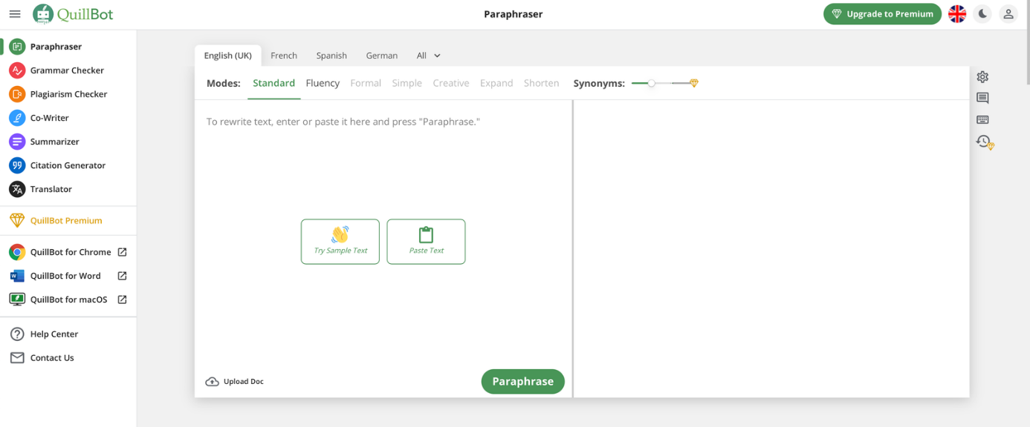

Công cụ diễn giải AI này có thể giúp giáo viên tạo tài liệu giảng dạy và bảng tính mới từ các tài liệu hiện có mà không cần phát minh lại bánh xe. Nó cũng siêu hữu ích khi hỗ trợ người học ngôn ngữ. Cụ thể hơn, giáo viên có thể sử dụng QuillBot để dạy học sinh cách diễn đạt suy nghĩ và ý tưởng của mình một cách rõ ràng và hiệu quả hơn thông qua việc cung cấp cho học sinh các lựa chọn thay thế.

**Các tính năng đặc biệt** : Mặc dù QuillBot chủ yếu là một công cụ diễn giải, nhưng nó cũng kết hợp các tính năng kiểm tra ngữ pháp, kiểm tra đạo văn và tạo trích dẫn để giúp các nhà giáo dục tạo ra nội dung chất lượng cao đồng thời đảm bảo tính toàn vẹn trong học thuật.

**Giá cả**: QuillBot cung cấp gói miễn phí, cũng như gói cao cấp bắt đầu từ 4,17 USD hàng tháng, bao gồm các từ không giới hạn trong trình diễn giải, viết lại ngữ pháp nâng cao, kiểm tra đạo văn, phát hiện giai điệu và nhiều hơn nữa.

**5.**[**Huấn luyện viên diễn giả PowerPoint**](https://support.microsoft.com/en-us/office/rehearse-your-slide-show-with-speaker-coach-cd7fc941-5c3b-498c-a225-83ef3f64f07b)

Như tên cho thấy, PowerPoint Speaker Coach giúp giáo viên cung cấp các bài thuyết trình hiệu quả và hấp dẫn trong lớp. Công cụ này phân tích tốc độ, giọng điệu và điểm nhấn của giọng nói của giáo viên trong khi trình bày bản trình bày PowerPoint và đưa ra các đề xuất để cải thiện.

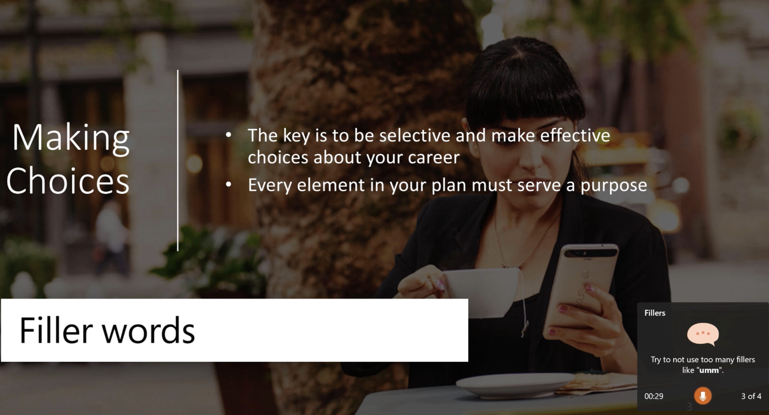

PowerPoint Speaker Coach là lựa chọn hoàn hảo cho các nhà giáo dục đang muốn làm cho các bài thuyết trình trong lớp học của họ trở nên năng động và hấp dẫn hơn. Bằng cách giúp giáo viên tinh chỉnh cách truyền đạt của mình, học sinh sẽ dễ dàng tập trung và tham gia hơn trong suốt bài học. Công cụ này đặc biệt hữu ích cho những giáo viên mới bắt đầu hoặc cần thêm một số hướng dẫn về cách trình bày bài thuyết trình của họ một cách tốt nhất.

PowerPoint Speaker Coach is available on **PowerPoint web app**, and is available on "Slide Show" > "Rehearse with Coach".

**Các tính năng đặc biệt** : Trình huấn luyện diễn giả PowerPoint cung cấp báo cáo diễn tập bao gồm phản hồi về các yếu tố cần thiết bao gồm tốc độ, việc sử dụng từ đệm và cụm từ nhạy cảm, tổng thời gian và cách cải thiện.

**Giá cả**: PowerPoint Speaker Coach miễn phí với Office 365.

**6.**[**Gamma AI**](http://gamma.app/)

Gamma AI kết hợp tốt nhất của nhiều thế giới – tạo slide tức thì, giao diện trực quan, tùy chỉnh linh hoạt, bộ công cụ mở rộng, khả năng tương thích và cộng tác liền mạch. Nó sử dụng công nghệ AI tiên tiến để tạo các bài thuyết trình, slide và thiết kế dựa trên đầu vào văn bản, vì vậy bạn có thể tập trung vào những gì quan trọng – giảng dạy và tương tác với sinh viên của mình. Phần tốt nhất? Bạn cũng có thể làm cho các trang trình bày của mình tương tác ngay lập tức với các tính năng tương tác như biểu mẫu, nút, ứng dụng và trang web.

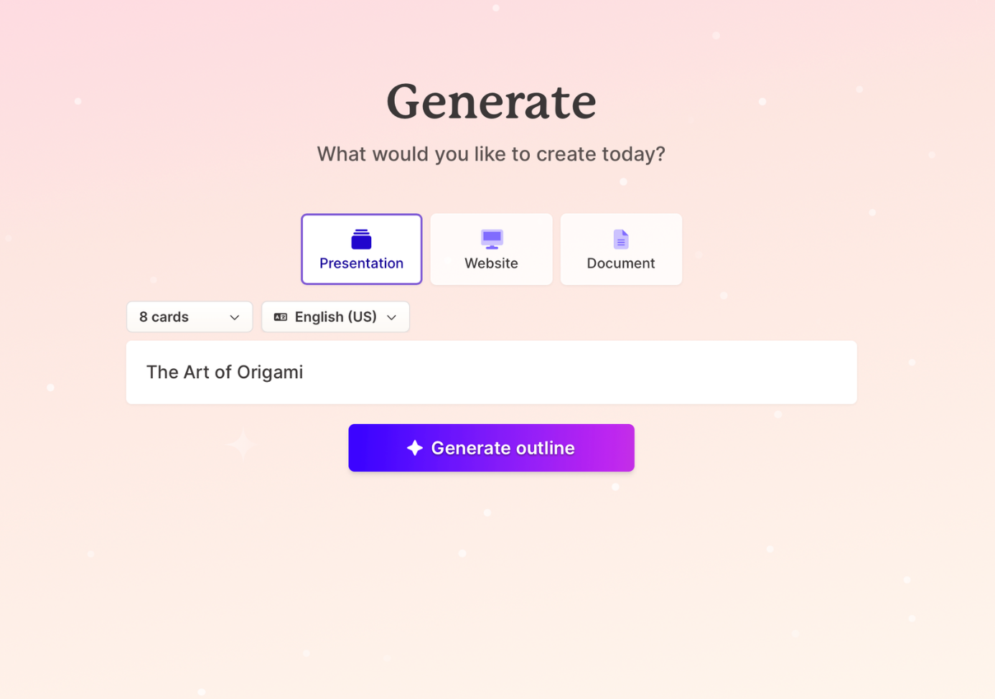

Refer here for [**the best free AI PowerPoint generators**](https://www.classpoint.io/blog/best-free-ai-powerpoint-generators/) to create professional teaching slides with just a few clicks!

**Tính năng đặc biệt**: Gamma AI có một loạt các công cụ trình bày để giúp người dùng tùy chỉnh các slide của họ theo nhu cầu, từ bố cục thông minh và các tính năng tương tác, đến đa phương tiện, tích hợp và nhúng chức năng tìm kiếm web.

**Giá cả**: Gamma AI được sử dụng miễn phí lên đến 400 tín dụng AI và để nhận được tín dụng tạo trang trình bày không giới hạn, người dùng có thể nâng cấp lên gói trả phí với giá 8 USD mỗi tháng.

**7.**[**Phạm vi lớp**](http://gradescope.com/)

Gradescope là một công cụ **chấm điểm** **và đánh giá** được hỗ trợ bởi AI đang trở nên phổ biến trong các nhà giáo dục gần đây. Nó được thiết kế để làm cho giấy, bài tập và chấm điểm bài kiểm tra hiệu quả và dễ dàng hơn. Phần tốt nhất là, Gradescope có thể hỗ trợ chấm điểm cho nhiều môn học và cấp độ trong khoa học và nhân văn.

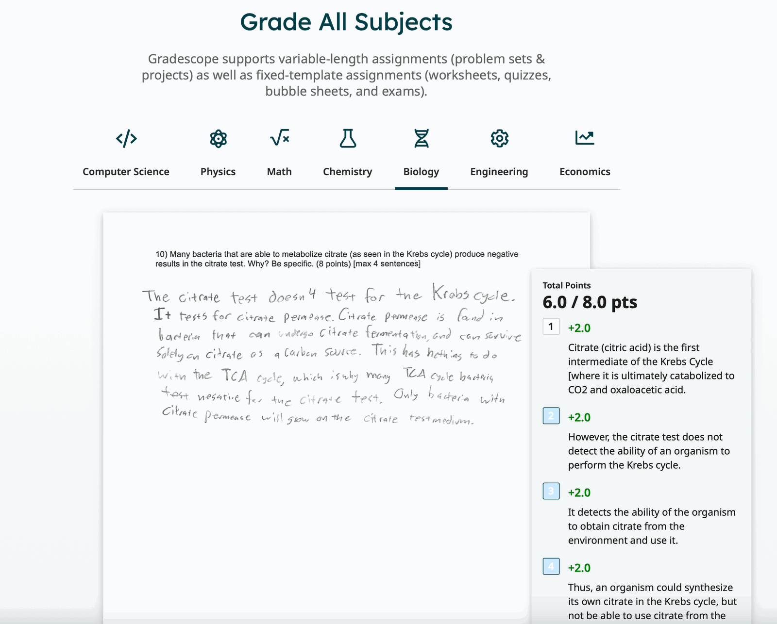

**Các tính năng đặc biệt** : Gradescope có trình kiểm tra đạo văn tích hợp, giúp giáo viên phát hiện tác phẩm không nguyên bản mà không cần thoát khỏi nền tảng. Ngoài ra, Gradescope cung cấp các phân tích chi tiết cho phép giáo viên xác định các lĩnh vực cần cải thiện.  
**Giá cả**: Gradescope đi kèm với cả phiên bản miễn phí và thể chế. Phiên bản tổ chức cung cấp nhiều tính năng hơn, bao gồm khả năng tạo phiếu tự đánh giá tùy chỉnh, tích hợp với các công cụ khác và cộng tác với đồng nghiệp. Giá tổ chức có sẵn theo yêu cầu.

Check out more [**free AI detectors**](https://www.classpoint.io/blog/best-free-ai-detectors-for-teachers) recommended by professionals.

**8.**[**AI hình thành**](http://formative.com/ai-powered)

Tương tự như Gradescope, Formative AI là một công cụ AI hỗ trợ giáo viên đánh giá công việc của học sinh. Nó cung cấp **phản hồi theo thời gian thực** về hiệu suất của học sinh, xác định các điểm mạnh và điểm yếu, đồng thời giúp giáo viên điều chỉnh chiến lược giảng dạy của mình cho phù hợp. AI định hình giúp giáo viên tiết kiệm thời gian bằng cách tự động hóa quy trình chấm điểm và cung cấp thông tin chi tiết về hiệu suất của học sinh để có thể cung cấp thông tin cho các kế hoạch bài học trong tương lai.

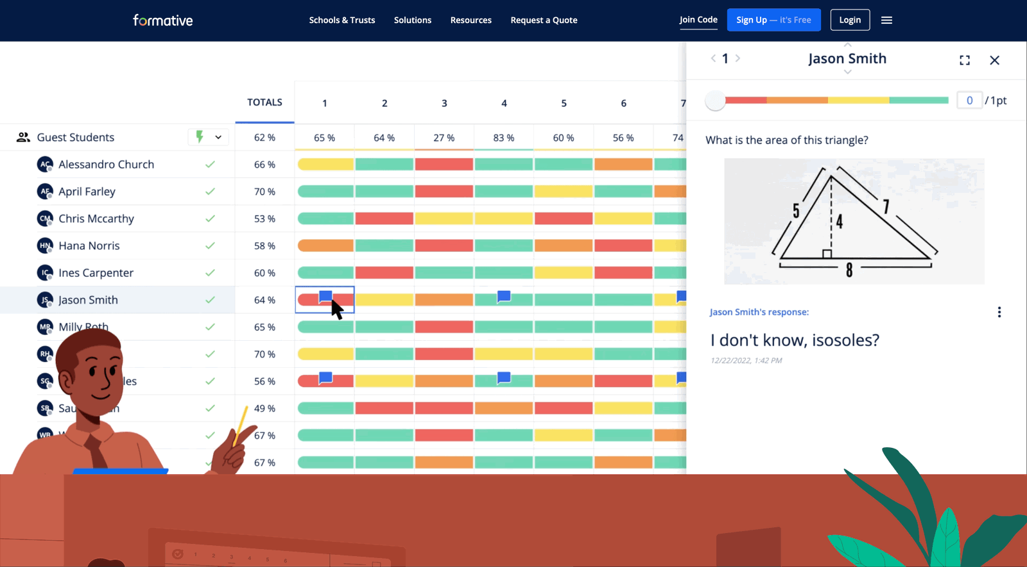

Nó cũng cung cấp nhiều **tùy chọn** **đánh giá** , bao gồm các câu hỏi trắc nghiệm, câu hỏi mở, câu hỏi đúng hoặc sai, dựa trên hình ảnh, v.v. Bằng cách này, giáo viên có thể dễ dàng tạo các bài đánh giá trong lớp học từ đầu hoặc sử dụng các mẫu được tạo sẵn được cung cấp.

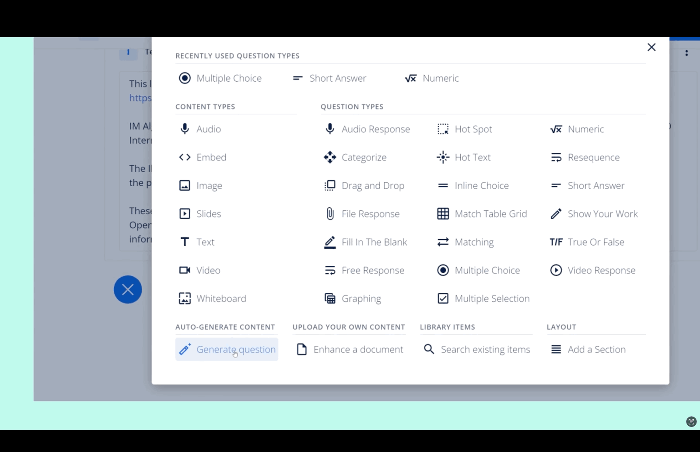

**Các tính năng đặc biệt** : Điều khiến Formative AI trở thành một trong những công cụ tốt nhất dành cho giáo viên là khả năng cá nhân hóa việc học. Nó sử dụng thuật toán AI để phân tích phản hồi của học sinh và đưa ra phản hồi phù hợp với nhu cầu cá nhân của từng học sinh. Điều này có nghĩa là giáo viên có thể cung cấp hỗ trợ và can thiệp có mục tiêu để giúp học sinh thành công.

**Giá cả**: Gói miễn phí có sẵn. Để có quyền truy cập vào các loại câu hỏi nâng cao và cài đặt đánh giá, giáo viên có thể chọn gói trả phí với giá 15 USD mỗi tháng.

Check out here for more AI tools and [**ChatGPT alternatives**](https://www.classpoint.io/blog/chatgpt-alternatives) to elevate your modern classrooms.

**Cách sử dụng công cụ giảng dạy AI hiệu quả**

Với các công cụ AI tốt nhất dành cho giáo viên được liệt kê ở trên, bạn có thể bắt đầu tạo ra hoạt động giảng dạy hiệu quả và có sức ảnh hưởng hơn ngay lập tức! Dưới đây là một số mẹo để kết hợp các công cụ AI này một cách hiệu quả vào việc giảng dạy hoặc bài học của bạn:

1. Xác định mục tiêu của bạn

Bắt đầu bằng cách xác định các lĩnh vực mà bạn muốn giảm bớt khối lượng công việc hoặc nhận trợ giúp. Đó có thể là tạo ra nhiều kế hoạch bài học tương tác hơn, xác định học sinh cần trợ giúp hoặc chấm điểm đánh giá hiệu quả hơn.

2. Nghiên cứu các công cụ có sẵn

Có rất nhiều công cụ AI dành cho giáo viên, vì vậy điều quan trọng là phải nghiên cứu xem công cụ nào phù hợp nhất với nhu cầu của bạn. Tìm kiếm các đánh giá và đề xuất từ ​​​​các giáo viên khác để biết công cụ nào đã hoạt động tốt cho họ.

3. Tích hợp các công cụ vào việc giảng dạy của bạn

Khi bạn đã thu hẹp các công cụ AI mà mình muốn sử dụng, đừng ngại thử nghiệm chúng trong quá trình giảng dạy của mình! Bắt đầu khám phá các công cụ, từ từ điều chỉnh và tích hợp chúng vào quy trình làm việc của bạn! Nếu chúng không phù hợp, bạn luôn có thể thử những cái mới hoặc quay lại phương pháp giảng dạy trước đây của mình.

4. Phân tích kết quả

Một trong những lợi ích lớn nhất của việc sử dụng các công cụ AI trong lớp học là khả năng thu thập và phân tích dữ liệu. Đảm bảo rằng bạn đang tận dụng tính năng thường có sẵn trong các công cụ này bằng cách thường xuyên kiểm tra các phân tích được cung cấp. Sử dụng những hiểu biết này để đưa ra quyết định sáng suốt hơn về phương pháp giảng dạy của bạn.

Bằng cách làm theo các mẹo này, bạn có thể tận dụng tối đa các công cụ AI trong việc giảng dạy của mình và mang lại trải nghiệm học tập tốt hơn cho học sinh của mình. Cuối cùng, các công cụ AI không nên được coi là sự thay thế của giáo viên con người mà là đồng minh đắc lực của bạn để tăng cường việc dạy và học.

**Ưu điểm của việc sử dụng AI trong giảng dạy**

Nếu bạn vẫn chưa thấy thuyết phục khi sử dụng các công cụ AI trong giảng dạy của mình, thì đây là một số lợi ích bổ sung của việc sử dụng AI trong giảng dạy:

1. **Tiết kiệm thời gian:** Tất nhiên, tiết kiệm thời gian là một trong những lợi ích rõ ràng nhất của các công cụ AI đối với giáo viên. Các công cụ AI có thể giúp giáo viên tiết kiệm thời gian và hợp lý hóa nhiều nhiệm vụ hành chính để họ có thể dành nhiều thời gian hơn cho những việc quan trọng nhất trong giảng dạy, chẳng hạn như xây dựng mối quan hệ với học sinh của bạn và tạo ra trải nghiệm giảng dạy hấp dẫn.
2. **Học tập được cá nhân hóa:** AI có thể giúp giáo viên cung cấp trải nghiệm học tập được cá nhân hóa cho học sinh của họ. Với sự trợ giúp của các công cụ AI như Gradescope và Formative AI, giáo viên có thể theo dõi sự tiến bộ của học sinh, phân tích điểm mạnh và điểm yếu của các em cũng như điều chỉnh kế hoạch bài học cho từng học sinh. Điều này giúp đảm bảo rằng mỗi học sinh của bạn đều nhận được sự quan tâm và hỗ trợ phù hợp để đạt được thành công trong học tập.
3. **Tăng mức độ tương tác:** Các công cụ AI cũng có thể tăng mức độ tương tác của học sinh trong lớp học. Bằng cách sử dụng các công cụ AI, giáo viên có thể khiến việc học trở nên hấp dẫn và thú vị hơn cho học sinh ngay lập tức. Chẳng hạn, AI của ClassPoint tạo ra các câu đố tương tác và có thể dễ dàng kết hợp với [**các tính năng trò chơi hóa**](https://www.classpoint.io/gamified-reward-system-in-powerpoint) để giúp học sinh hứng thú và tập trung vào việc học.
4. **Thông tin chi tiết dựa trên dữ liệu** : Hầu hết các công cụ AI có thể phân tích dữ liệu và cung cấp các phân tích liên quan đến hiệu suất, hành vi và mức độ tương tác của học sinh. Những dữ liệu này giúp các nhà giáo dục xác định khoảng cách học tập, theo dõi tiến độ và điều chỉnh chiến lược giảng dạy của họ cho phù hợp.

**Suy nghĩ cuối cùng**

Với sự tiến bộ nhanh chóng của AI trong giáo dục, các công cụ AI đã trở thành một phần không thể thiếu [**trong giáo dục**](https://www.classpoint.io/blog/ai-in-education-guide/) hiện đại, cách mạng hóa cách giáo viên cung cấp bài học và tương tác với học sinh của họ. Khi chúng ta bước vào nửa cuối năm 2024, hãy cân nhắc sử dụng các công cụ AI mà chúng tôi đề xuất để đi trước và cung cấp trải nghiệm học tập tốt nhất có thể cho học sinh của bạn.

Mỗi công cụ AI được đề xuất này đều có điểm mạnh và điểm bán hàng riêng. Nếu bạn đang tìm kiếm một công cụ giảng dạy tất cả trong một, chúng tôi khuyên bạn nên xem qua [**ClassPoint**](https://www.classpoint.io/) !